Ameco华北航线prd

版本信息
版本号 | 日期 | 编写人 | 对接人
1.0 | 2024-7-19 | 张千晓

变更日记
版本号 | 日期 | 编写人 | 变更摘要

业务需求
业务背景：
飞机故障诊断与处置是飞机维修工作的核心部分，直接关系到飞机的适航状态和技术状态。目前，传统的排故工作流程的主要问题包括：
- 排故手册内容繁多，大多故障分析依靠经验：难以充分利用排故手册，全方面考虑故障产生原因，制定排故计划。
- TSM翻译不标准、成本高：全英文排故手册，需要在每次排故时翻译大段英文生成中文排故方案，耗费大量时间成本。同时不同排故人员对手册掌握和理解不一致，导致排故措施不统一。
- 整体排故过程没有留痕：目前排故方案在下发和执行中均为纸质方案流转，难以记录整个过程中撰写方案、审核方案、补充方案的过程信息。
- 维修过程缺少监管：维修人员拿到纸质方案时按照步骤进行排故，手写数据进行记录，在排故中缺少对维修过程中的信息监管，无法确保对每一维修步骤的精确性。
- 维修日志撰写复杂：在维修工作完成后，都需维修人员再次撰写维修日志，耗费大量人力成本。
- 系统不融合共享：现有的维修技术应用系统众多，缺乏融合和数据共享机制。
这些问题对Ameco的安全稳定运行造成了一定的困难，因此，有必要对整个排故流程进行研究、梳理和优化。通过技术手段，为排故工程师和维修人员提供一套智能化、数字化的飞机故障诊断辅助系统，确保排故工作对故障分析全面、排故流程规范、故障处置准确性且规范。
基于智能数字化飞机故障诊断辅助系统，需要实现：
- 排故手册标准化：
- 排故手册专业翻译：
- 故障分析全面精确，排故流程规范
- 排故工作全流程工作留痕：
- 维修过程按步监管。
- 排故方案归档：与机队技术管理与品质管控平台现有TCC系统对接，实现基础数据的实时更新和排故手册版本的自动更新，并加密处理私有化部署。
此外，智能数字化飞机故障诊断辅助系统可广泛应用于各机型的飞机维修，通过项目的探索和应用实践，可以推动建立相关技术开发和应用的标准框架和流程，形成新的生产流程和技术应用互相促进的良性循环，最终实现整体维修水平的提升。

业务流程图
旧业务流程图及痛点解析
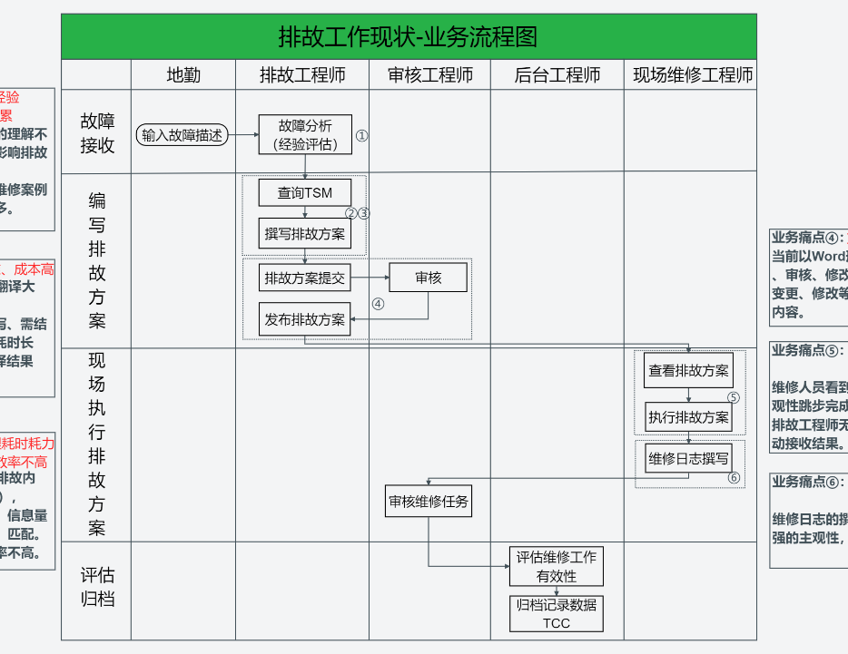
规划业务流程图
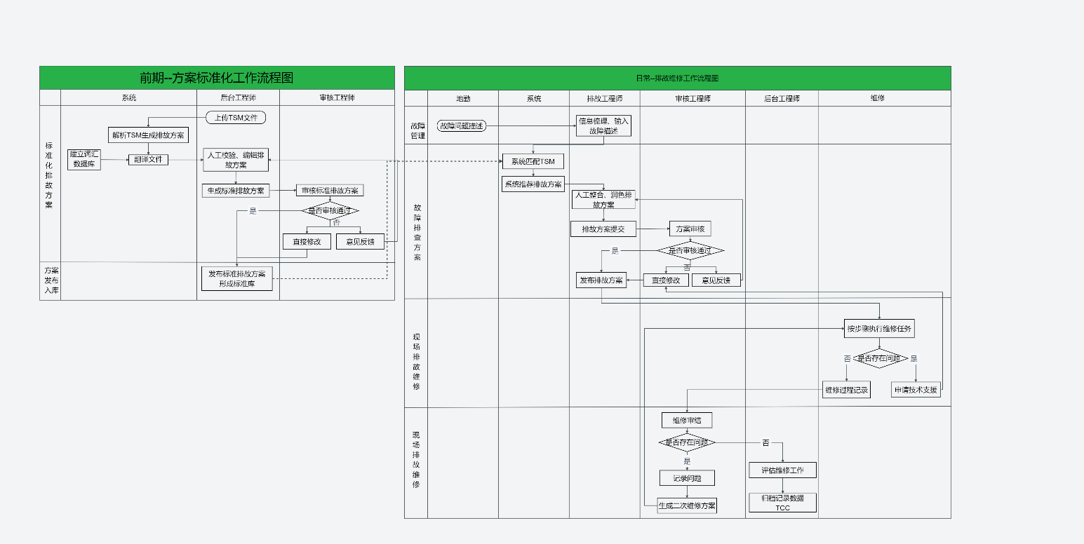

用户需求拆分
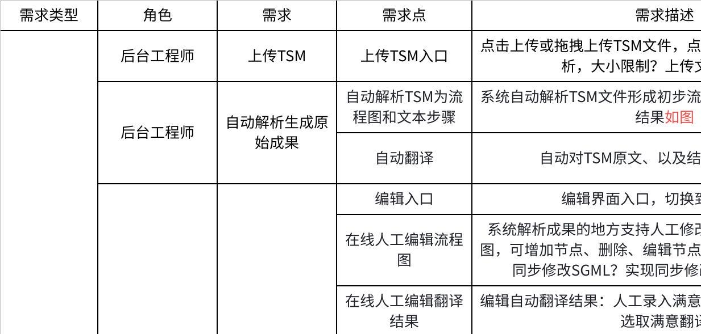
点击图片可查看完整电子表格

功能模块
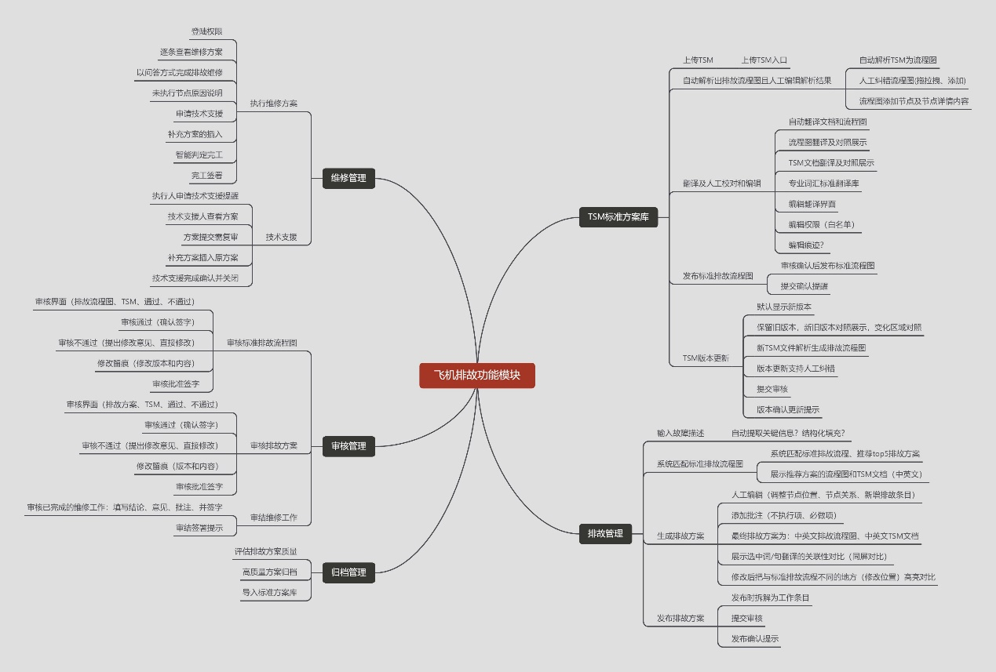

原型示意图
https://modao.cc/proto/q418gAK7sgcedyU69HXYhO/sharing?view_mode=read_only

